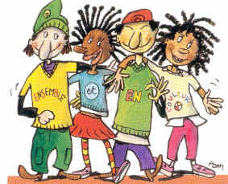

Introduction

- Pour toi, qu’est-ce qu’une société multiculturelle ?

- La Belgique est une société multiculturelle. Cite des indices qui le prouvent.

- Quelle est ta réaction face à cette société multiculturelle ? Es-tu plutôt pour, contre ou indifférent(e) ?

- As-tu déjà entendu parler de l’interculturel ? Si oui, à quel niveau ?

- Lis attentivement le texte suivant. Quelles caractéristiques humaines découvres-tu ?

Le bol de soupe

Soudain, le noir revient et il dit : « A mon avis, Madame vous êtes bourgeoise, et donc votre cerveau ce n’est que de l’argent, et la solidarité, Madame, c’est quelque chose que vous n’aurez jamais, même pour un bol de soupe. »


A RETENIR…

Interculturalité : différents et tous égaux!
Multiculturalité, interculturalité. Deux termes fréquemment utilisés en Belgique et ailleurs. Que ce soit lors de rencontres dites « multiculturelles » ou dans le cadre d’initiatives politiques telles que la Commission de dialogue interculturel. Mais que signifient ces deux notions exactement ?
La multiculturalité est le fait que plusieurs groupes ou individus ayant des cultures (une langue, une religion, une histoire ou une mémoire collective) différentes vivent dans un même lieu, un même pays. L’interculturalité est une démarche visant à prendre des distances par rapport à soi-même et sa propre culture pour comprendre les autres et réussir à mettre en place un dialogue, une communication.
L’enjeu de l’interculturalité est donc de « vivre ensemble », de se reconnaître mutuellement, dans le respect des modes de vie et des valeurs de chacun.

http://www.espace-citoyen.be/site/index.php?EsId=1&Module=mod-produit&Indice=1-55-26

A LIRE…

La société multiculturelle
Près de 8% de la population belge est d'une autre nationalité. La présence de nombreux étrangers n'est pas surprenante. Un petit pays aux frontières ouvertes, attaché à la libre circulation des personnes, des biens et des services et dont l'activité économique intense se développe tant au niveau de l'Europe occidentale que sur le plan mondial, se caractérise évidemment par des flux migratoires nombreux et plus largement facilités. La présence dans les régions frontalières de nombreux Hollandais, Allemands, Luxembourgeois et Français en est la preuve. S'y ajoutent les étrangers venus en grand nombre de régions plus éloignées et qui résident en Belgique avec l'intention d'y rester éventuellement. Aussi sont-ils devenus une composante non négligeable de la structure démographique, économique et culturelle du pays.
Les statistiques au regard de la réalité ethnique
Les statistiques et registres sur lesquels se basent les chiffres officiels ne recensent comme étrangers que les immigrés dont la nationalité est autre que la nationalité belge. Ce nombre est nettement inférieur aux étrangers considérés d'un point de vue ethnique. Grâce aux différentes possibilités de naturalisation mises en place par le législateur au cours de ces dernières années, les étrangers ont pu acquérir plus facilement la nationalité belge.
Historique de l'immigration
Au début de ce siècle, les étrangers représentaient environ 3% de la population totale. Ils étaient issus à raison de 90% de nos pays voisins. Entre les deux guerres mondiales, ce pourcentage est passé à 4%, principalement en raison des mouvements d'immigration en provenance d'Italie et d'Europe de l'Est.
Depuis 1936, l'immigration n'est plus autorisée que moyennant une double autorisation de travail, accordée à la fois à l'immigrant et à l'employeur. Cette autorisation oblige les immigrants à travailler durant au moins trois ans dans la même branche d'activités. Dès lors, ils résident actuellement encore pour la plupart dans les régions où ils se sont établis à l'origine.
Au cours des années soixante, les autorisations ont été étendues à l'ensemble des secteurs industriels et des activités de service, si bien que l'on a assisté, principalement dans les grandes villes, à l'arrivée de travailleurs espagnols et grecs d'abord, marocains et turcs ensuite.
Les étrangers originaires des pays voisins habitent essentiellement dans les zones frontalières. La fonction internationale de Bruxelles attire un nombre important d'étrangers fortunés d'origines diverses, qui s'établissent principalement dans les beaux quartiers situés à l'est et au sud-est de la ville.
Religion
La liberté religieuse est garantie par la Constitution belge. L'État reconnaît actuellement six religions (et, depuis 1993, la communauté non-confessionnelle): la religion catholique romaine (qui représente la majorité des croyants) ainsi que les religions protestante, orthodoxe, israélite, anglicane et, depuis 1976, également l'islam. En raison de la vague d'immigration de main d'oeuvre étrangère, l'islam est à l'heure actuelle la deuxième religion en ordre d'importance.

http://www.diplomatie.be/fr/belgium/belgiumdetail.asp?TEXTID=1690

- Apports culturels : données scientifiques et anthropologiques contemporaines

  - Le concept de race est aujourd’hui dénué de tout fondement scientifique

Une race, c’est quoi ? Connais-tu des noms de races ?

Le terme race désigne un rang taxinomique inférieur à l'espèce (équivalent au rang de variété dans d'autres disciplines), dans le but de distinguer plus finement à l'intérieur des espèces animales domestiques, que la variation soit due à l'action de homme (par exemple la sélection par l'élevage ) ou à la nature (évolution suite à un isolement géographique, par exemple île). On parle ainsi de « races bovines », canines ou caprines
Le racisme est-il lié à la race ?
Le racisme est une idéologie basée sur une croyance qui postule l'existence de "races" au sein de l'espèce humaine, correspondant généralement aux grands ensembles continentaux de groupes ethniques, et qui de surcroît les hiérarchise. On désigne aussi, sous le terme de raciste, les doctrines politiques préconisant la domination d'une race (dite pure et/ou supérieure) aux autres (dites impures et/ou inférieures), ces dernières devant se soumettre, ou parfois mourir au gré des dominateurs.
Cependant, le sens le plus courant, faisant la confusion avec xénophobie et ethnocentrisme, désigne une attitude de mépris et d'hostilité, pouvant aller jusqu'à la violence, envers des individus appartenant à une ethnie différente. Ces comportements, conscients ou non, sont supposés s'accorder avec une théorie raciste, en considérant telle catégorie de personnes comme inférieure.
Le « racisme », tant dans le sens de théorie que dans le sens d'attitude, est majoritairement considéré en Occident - et en Occident seulement - comme socialement inacceptable depuis la fin de la Seconde Guerre mondiale, quelles qu'en soient ses manifestations.
www.wikipedia.org
- Etablis une définition des termes soulignés.
  - race :

  - ethnie :

  - xénophobe : (pense à arachnophobe et un fruit exotique)

- La race et l’ethnie sont toutes deux des groupes d’individus. Peux-tu dire quelle est leur différence ?

L’ethnocentrisme
Observe attentivement les 4 cartes du monde. Qu’ont-elles de particulier ?

Peux-tu donner une définition de l’ethnocentrisme ?

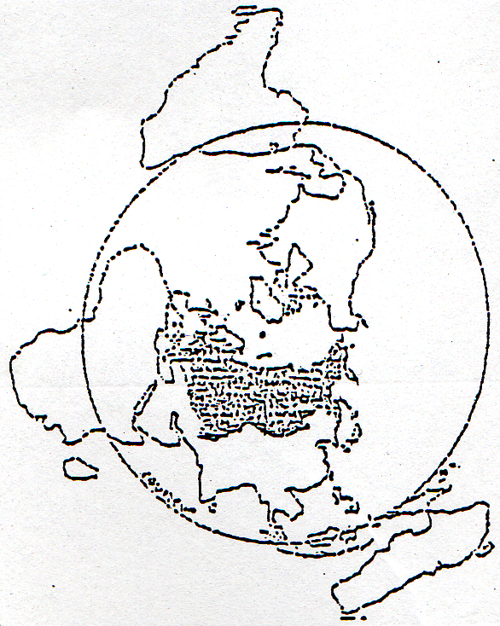
Carte n°1 Carte n°2
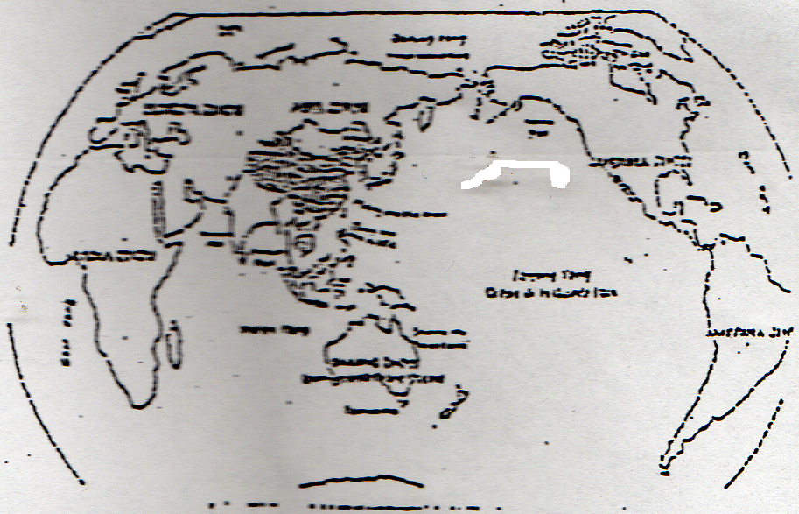

Carte n°3 Carte n°4

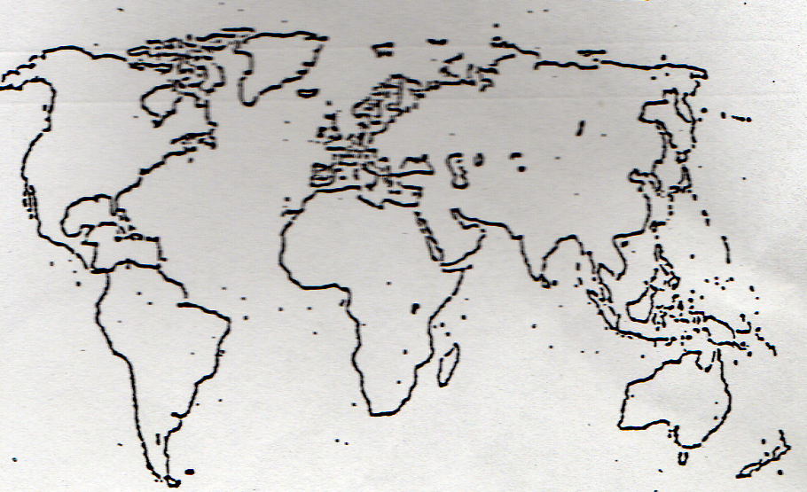
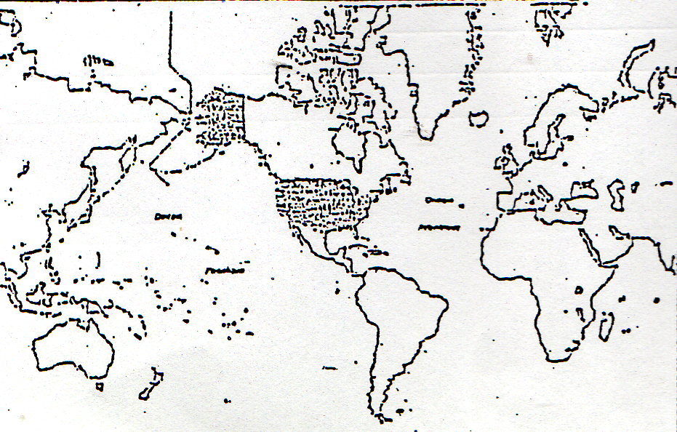

BERTOCCHINI P. et COSTANZO E., Les uns et les autres, dans le Français dans le monde, (FDM), n°262, janvier 1999.

